**LAPORAN PRAKTIKUM WEB**

**MODUL 4**

**PROJECT WEB COFFEE SHOP**



**Disusun oleh:**

| 105220033 | Mohammad Rizky Arfiyanto |
| --- | --- |

**Program Studi Ilmu Komputer**

**Universitas Pertamina**

**2023**

# **BAB 1**

# **PENDAHULUAN**

## **Latar Belakang**

HTML merupakan sebuah bahasa markup yang digunakan untuk membuat sebuah halaman web dan menampilkan berbagai informasi di dalam sebuah browser Internet.

HTML, jika dibandingkan dengan dokumen konvensional seperti koran, majalah, atau buku, memiliki struktur konten yang serupa. Mereka mirip dalam hal memiliki elemen-elemen konten seperti judul, gambar, dan teks yang disusun dalam paragraf. Terkadang, ketika konten panjang, situs web juga menggunakan subjudul untuk membaginya menjadi beberapa bagian. Judul dan subjudul dalam dokumen, termasuk situs web, digunakan untuk menunjukkan hierarki informasi. Sebagai contoh, judul dengan huruf besar umumnya merupakan judul utama yang menggambarkan pokok informasi. Kemudian, ada subjudul yang lebih kecil di bawahnya, yang memberikan detail lebih lanjut tentang topik yang dibahas.

HTML berupa kode-kode tag yang menginstruksikan browser untuk menghasilkan tampilan sesuai dengan yang diinginkan. Sebuah file yang merupakan file HTML dapat dibuka dengan menggunakan browser web seperti Mozilla Firefox, Microsoft Internet Explorer,Opera, Googlr Chrome, Safari dan lain-lain. Tag adalah sebuah penanda awalan dan akhiran dari sebuah **elemen** di HTML. Tag dibuat dengan kurung siku (**<...>**), lalu di dalamnya berisi nama tag dan kadang juga ditambahkan dengan atribut, Contoh: <p>, <a>, <body>, <head>, dan sebagainya.

HTML dan CSS memiliki keterikatan yang erat. Karena HTML adalah bahasa markup (fondasi situs) dan CSS memperbaiki style (untuk semua aspek yang terkait dengan tampilan website), maka kedua bahasa pemrograman ini harus berjalan beriringan.

Dalam project membuat web html Coffe Shop yang saya buat ini ingin membuat tampilan dengan ada nya judul, paragraph, dan konten, code itu semua akan berada di file html dan menggunakan css untuk merubah tampilan web tersebut menjadi lebih tertata.

## **Tujuan Project**

Membuat navbar, mengisi sebuah konten di dalamnya dan membuat html di dalam html dengan menggunakan beberapa tag HTML dan menambahkan file css untuk merubah tampilan website agar lebih tertata.

## **Batasan Masalah Project**

Berdasarkan latar belakang yang telah diuraikan diatas, maka didapatkan pokok permasalahan yang harus dihadapi yaitu fokus utama membuat halaman web dengan struktur sederhana yang mencakup elemen dasar seperti header, navbar yang berisi judul dan list, konten dan footer.

# **BAB 2**

# **METODE PENJELASAN**

## **Penjelasan Metode**

Dalam Project Web Coffee Shop ini saya menambahkan navbar yang berisi tag <div> dengan class “logo” untuk logo yang akan diposisikan di bagian kiri navbar, <h1> sebagai judul, dan membuat list <li> dengan <ul> yang berisi (home, coffee&roastery, booking table, image, events, dan kontak) masing – masing list juga menggunakan href di dalamnya agar bisa di klik dan menuju ke halaman html tersebut, untuk bagian (kontak) dibuat dropdown menu untuk “Instagram, whatsapp, email”, kemudian membuat <article> yang berisi image, kemudian <div> dengan class “konten” untuk mengatur ukuran dari konten yang akan dibuat, class “tulisan” yang berisi tag <h2> isi dari konten yang sudah dibuat, dibuat lagi class “text1” unruk mengatur ukuran pada konten tersebut, dan membuat class “satu, dua, tiga” yang berisi text dengan model paragraph, lalu membuat form dengan tag <section> <div> <form> <label> <input> <textarea>, kemudian membuat footer dengan tag <footer>.

Untuk mengatur dan megedit bagian – bagian yang sudah dibuat di file html selanjutnya bisa dilakukan dengan penambahan file css untuk mengedit dan merapihkan halaman html yang sudah saya buat agar terlihat lebih rapih.

# **BAB 3**

# **HASIL**

## **Bukti Hasil**

1. Halaman Utama

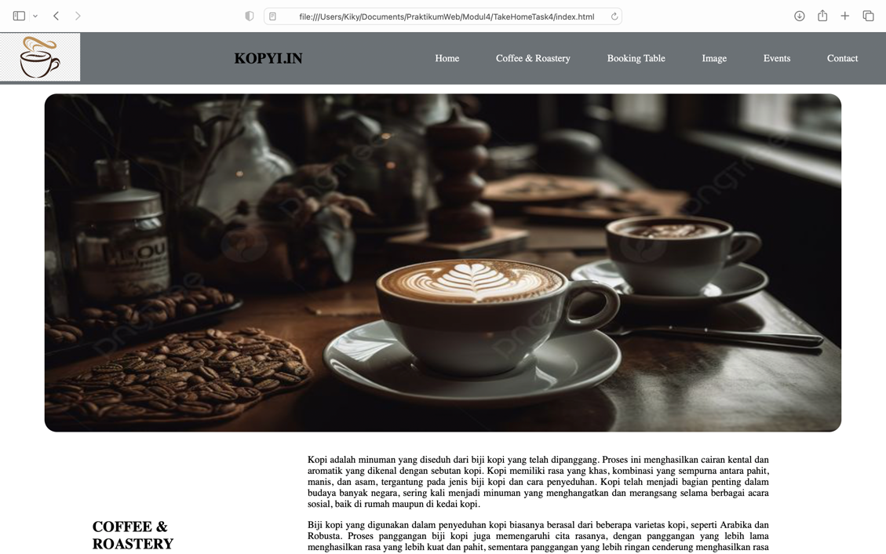

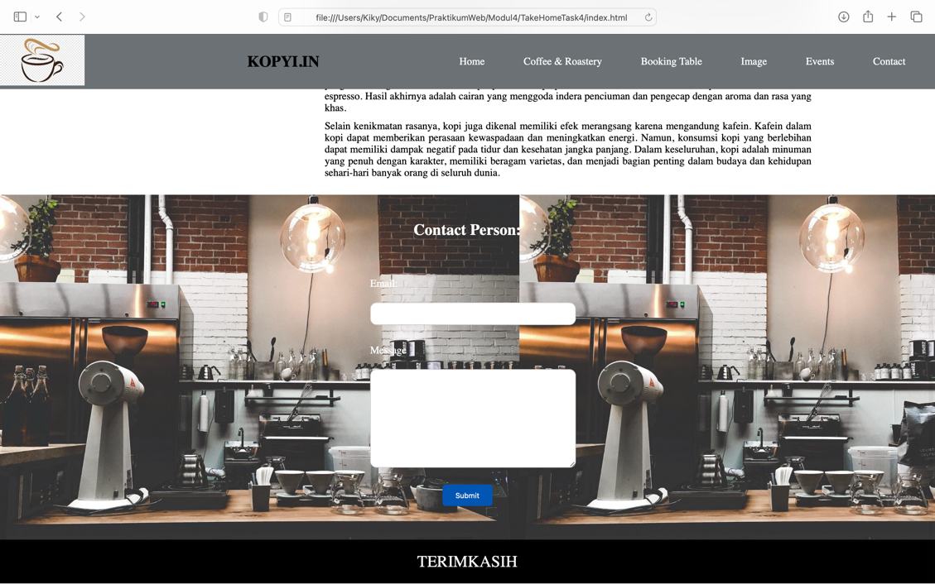

1. Halaman Contact

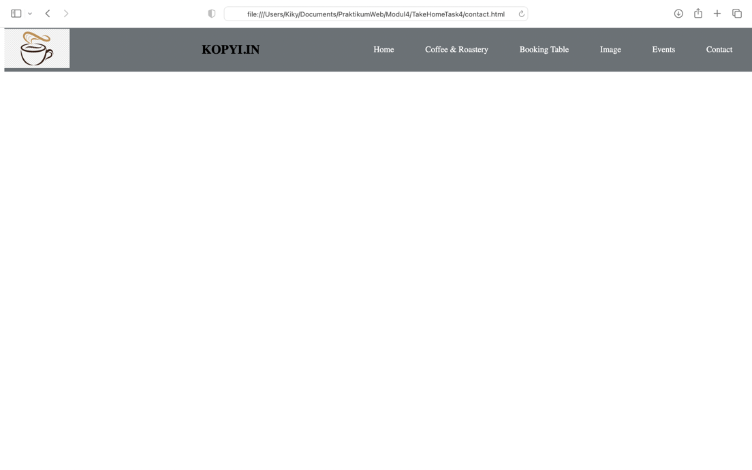

# **BAB 4**

# **PENUTUP**

## **Kesimpulan**

Dalam Praktikum Modul 4 ini, saya dapat mempelajari tentang membuat html di dalam html dengan beberapa elemen, tag, dan atribut, menggunakan css juga untuk halaman utama dan halaman lain nya untuk membuat style dalam tampilan project website saya agar lebih tertata dan rapih.

## **Sumber**

1. <https://www.hostinger.co.id/tutorial/apa-itu-css>

2. <https://www-freecodecamp-org.translate.goog/news/semantic-html5-elements/?_x_tr_sl=en&_x_tr_tl=id&_x_tr_hl=id&_x_tr_pto=tc>

3. <https://www.malasngoding.com/belajar-html-mengenal-class-dan-id-pada-html/>

4. Materi Modul Praktikum

## **Link github kalian**

<https://github.com/Kikyarfi>